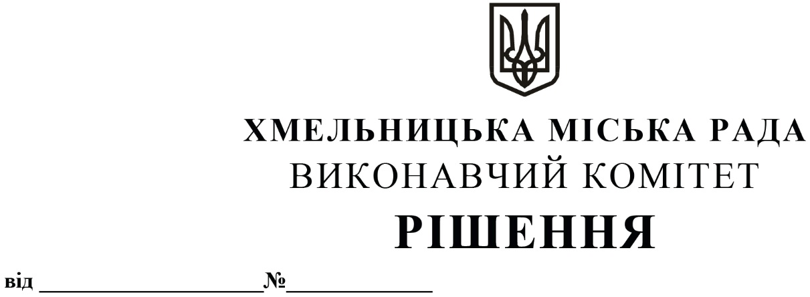

Про продовження договору оренди нежитлового

приміщення за результатами проведення аукціону

Розглянувши заяву орендаря нерухомого майна щодо продовження строку оренди нежитлового приміщення, керуючись Законом України «Про місцеве самоврядування в Україні», Законом України «Про оренду державного та комунального майна» (№157- ІХ), Порядком передачі в оренду державного та комунального майна, затвердженим постановою Кабінету Міністрів України від 03.06.2020 № 483, постановою Кабінету Міністрів України від 27.05.2022 № 634 «Про особливості оренди державного та комунального майна у період воєнного стану» зі змінами внесеними постановою Кабінету Міністрів України від 27.05.2025 № 614 «Про внесення змін до постанови Кабінету Міністрів України від 27 травня 2022 р. № 634», рішенням четвертої сесії Хмельницької міської ради від 17.02.2021 № 30 «Про особливості передачі в оренду комунального майна Хмельницької міської територіальної громади», та № 40 «Про затвердження нормативних документів з питань оренди та визначення додаткової умови оренди майна Хмельницької міської територіальної громади (крім землі)», виконавчий комітет міської ради

В И Р І Ш И В:

1. Продовжити договір оренди нежитлового приміщення за результатами проведення аукціону, згідно з додатком.

2. Управлінню житлової політики і майна Хмельницької міської ради оголосити аукціон на продовження договору оренди. Встановити розмір стартової орендної плати за договором, що продовжується на рівні останньої місячної орендної плати встановленої договором, із урахуванням її індексації, без урахування орендних знижок.

3. Контроль за виконанням рішення покласти на заступника міського голови - директора департаменту інфраструктури міста В. Новачка.

Міський голова Олександр СИМЧИШИН